FRANÇAIS A1
Les Chiffres
Nom/Prenom : Date :
Cours :
- Combien ? Écris les quantités en lettres.
¿Cuántos ? Escribe la cantidad en letras.
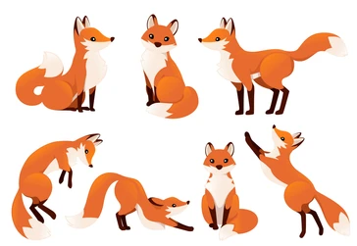

SEPT

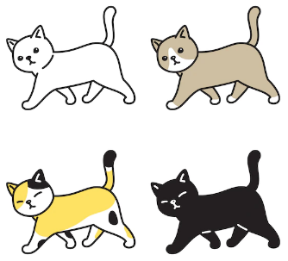

QUATRE

HUIT

QUINZE

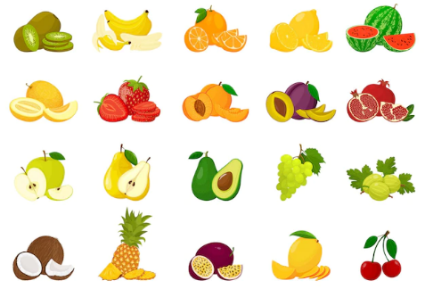

VINGT

